OGG: Brunello il visionario garbato - Il poster ufficiale del film documentario di Giuseppe Tornatore sullo stilista Brunello Cucinelli (dal 9 dicembre al cinema)



presentano

BRUNELLO
IL VISIONARIO GARBATO

IL POSTER UFFICIALE
DEL NUOVO FILM DOCUMENTARIO
DI GIUSEPPE TORNATORE
SULLO STILISTA ITALIANO BRUNELLO CUCINELLI

AL CINEMA
9-10-11 DICEMBRE
CON 01 DISTRIBUTION

SCARICA IL POSTER UFFICIALE

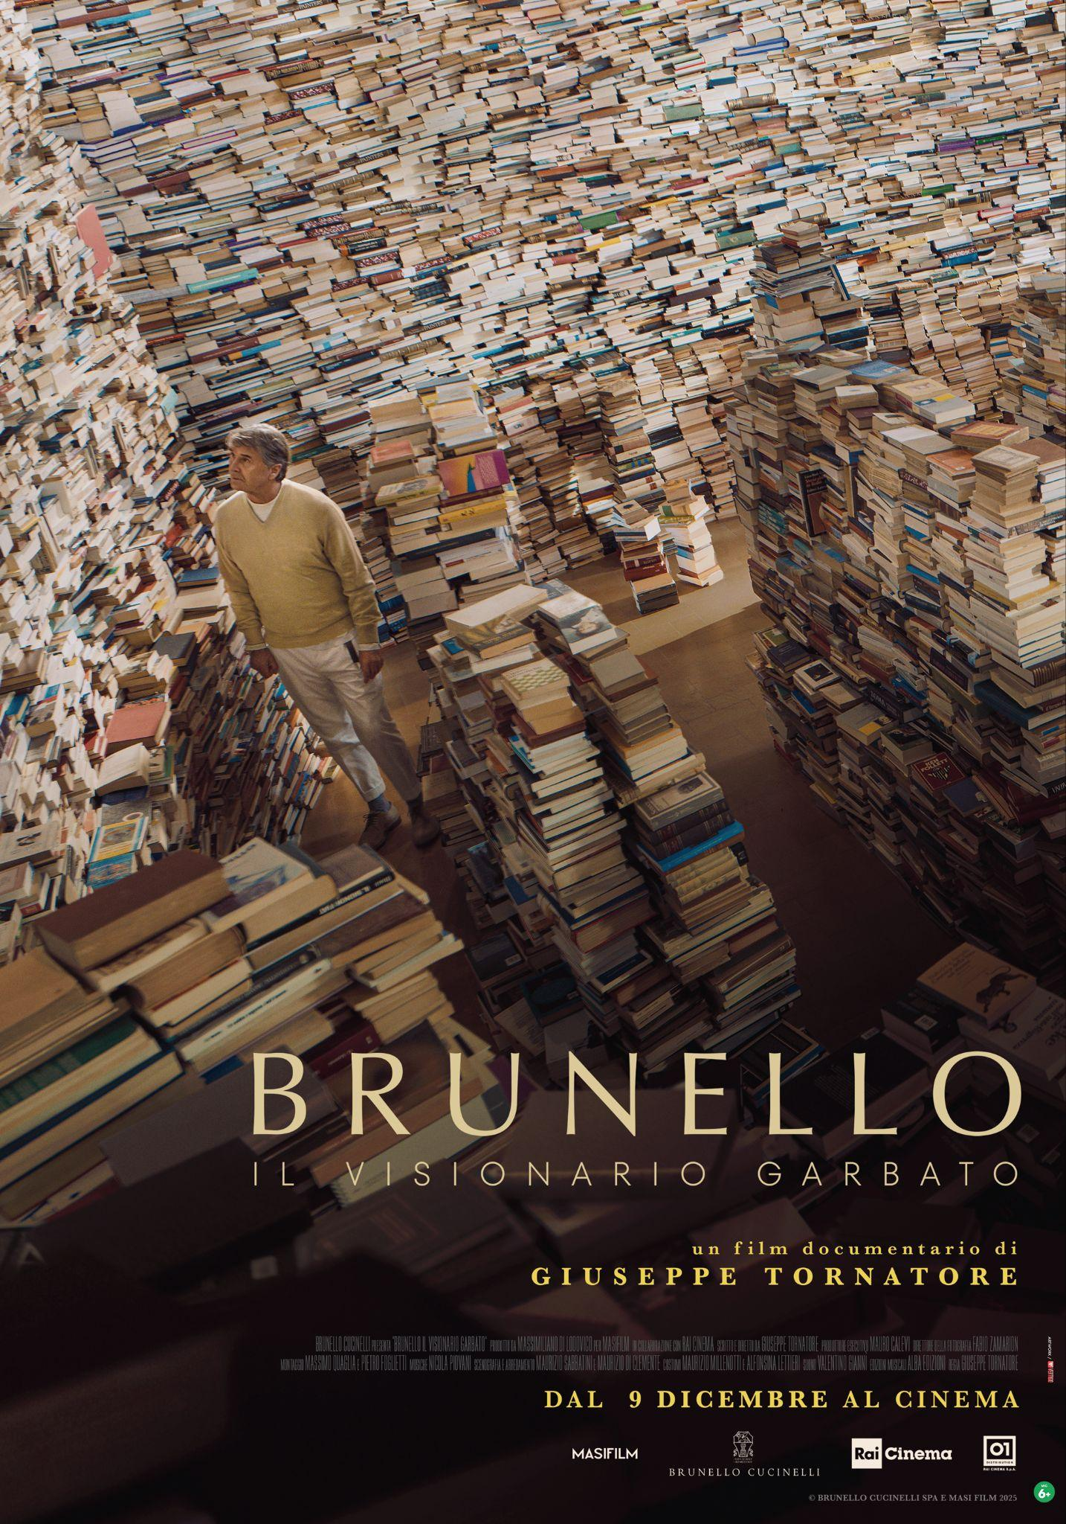

Roma, 29 ottobre 2025 – È stato rilasciato oggi il poster ufficiale di Brunello il visionario garbato, il nuovo film documentario diretto dal premio Oscar Giuseppe Tornatore, con le musiche del premio Oscar Nicola Piovani.

Il film documentario racconta la vita di Brunello Cucinelli, imprenditore umanista, fondatore dell’azienda che porta il suo nome e simbolo dell’eccellenza italiana nel mondo, che ha unito lavoro e filosofia.

Prodotto da MasiFilm in collaborazione con Rai Cinema, Brunello il visionario garbato sarà presentato in anteprima mondiale a Roma il 4 dicembre 2025, per poi arrivare nelle sale italiane il 9, 10 e 11 dicembre con Rai Cinema / 01 Distribution.

SCARICA LE IMMAGINI DI
GIUSEPPE TORNATORE (Credit: Foto di Stefano Schirato)
e BRUNELLO CUCINELLI

01 DISTRIBUTION - COMUNICAZIONE
Annalisa Paolicchi: annalisa.paolicchi@raicinema.it
Rebecca Roviglioni: rebecca.roviglioni@raicinema.it
Cristiana Trotta: cristiana.trotta@raicinema.it
Stefania Lategana: stefania.lategana@raicinema.it
UFFICIO STAMPA
STUDIO LUCHERINI PIGNATELLI
info@studiolucherinipignatelli.it | 06 8084282
Gianluca Pignatelli / gianluca@studiolucherinipignatelli.it
Benedetta Lucherini / benny@studiolucherinipignatelli.it
Daniele Massironi / daniele@studiolucherinipignatelli.it

ENGLISH

present

BRUNELLO
THE GRACIOUS VISIONARY

THE OFFICIAL POSTER
FOR THE NEW DOCUMENTARY FILM
BY GIUSEPPE TORNATORE
ABOUT ITALIAN FASHION DESIGNER BRUNELLO CUCINELLI

IN THEATERS
DECEMBER 9-10-11
WITH 01 DISTRIBUTION

DOWNLOAD THE OFFICIAL POSTER

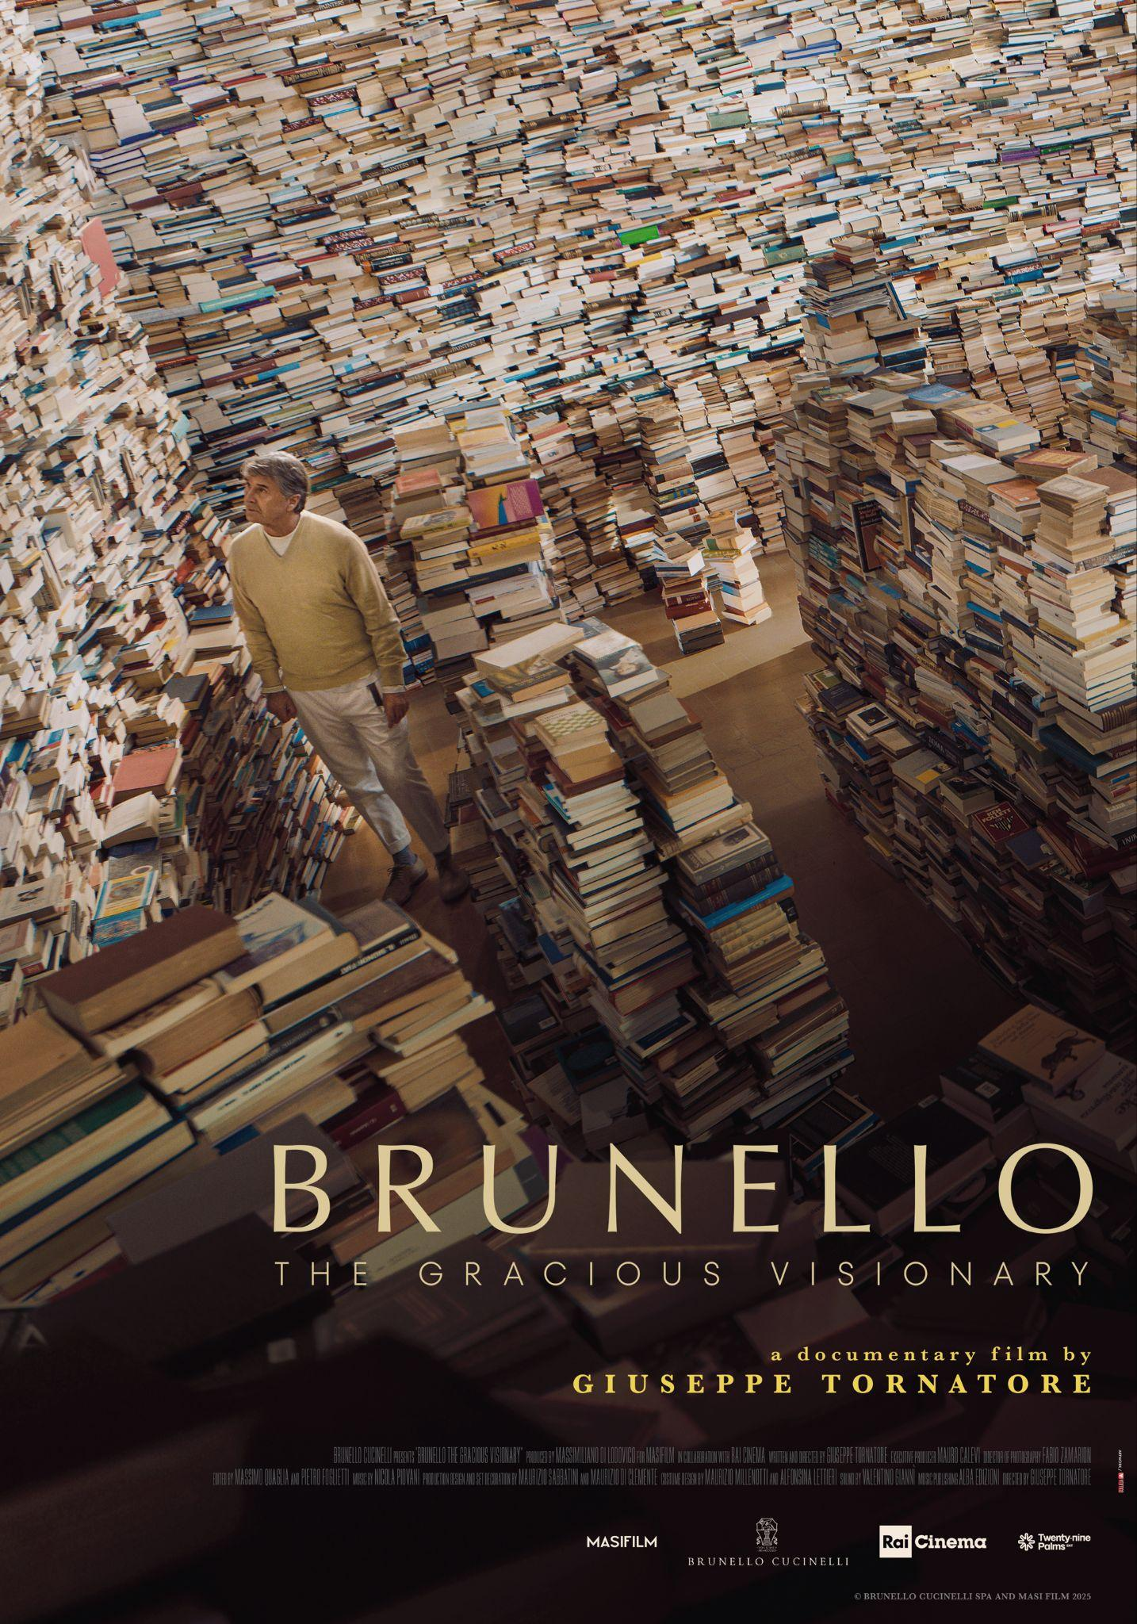

Rome, October 29, 2025 – The official poster for Brunello The Gracious Visionary, the new documentary film directed by Oscar-winning Giuseppe Tornatore, with music by Oscar-winning composer Nicola Piovani, was released today.

The documentary film tells the life of Brunello Cucinelli, a humanist entrepreneur, founder of the company that bears his name, and a symbol of Italian excellence worldwide, who combined work and philosophy.

Produced by MasiFilm in collaboration with Rai Cinema, Brunello The Gracious Visionary will have a world premiere in Rome on December 4, 2025, and will be released in Italian theaters on December 9, 10, and 11 with Rai Cinema / 01 Distribution.

SCARICA LE IMMAGINI DI
GIUSEPPE TORNATORE (Credit: Foto di Stefano Schirato)
e BRUNELLO CUCINELLI

01 DISTRIBUTION - COMUNICAZIONE
Annalisa Paolicchi: annalisa.paolicchi@raicinema.it
Rebecca Roviglioni: rebecca.roviglioni@raicinema.it
Cristiana Trotta: cristiana.trotta@raicinema.it
Stefania Lategana: stefania.lategana@raicinema.it
UFFICIO STAMPA
STUDIO LUCHERINI PIGNATELLI
info@studiolucherinipignatelli.it | 06 8084282
Gianluca Pignatelli / gianluca@studiolucherinipignatelli.it
Benedetta Lucherini / benny@studiolucherinipignatelli.it
Daniele Massironi / daniele@studiolucherinipignatelli.it

